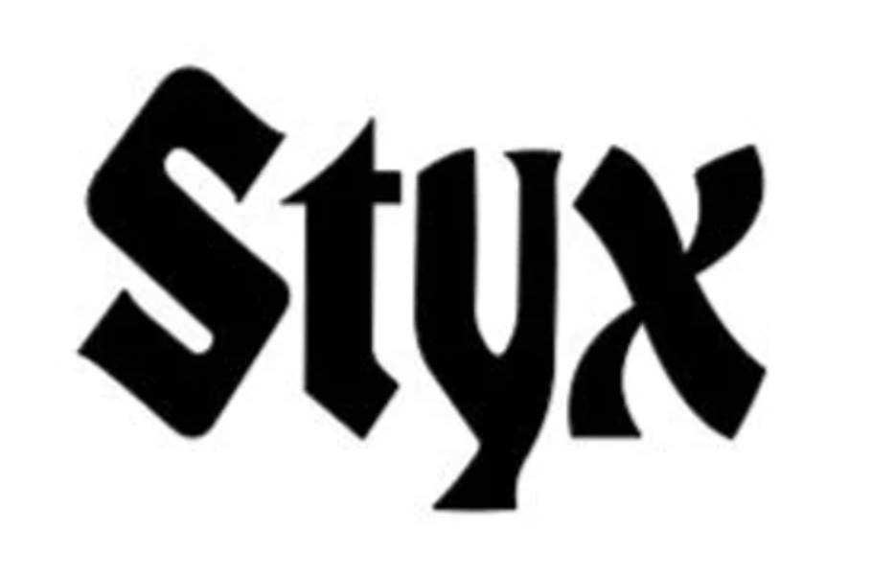

STYX
En spectacle dans les provinces de l’Atlantique et au Québec en octobre
EN SPECTACLE
17-18 octobre – St-John’s – JAG Soundhouse
21 octobre – Halifax – Scotiabank Centre
22 octobre – Moncton – Casino New Brunswick
24 octobre – Québec – Centre Vidéotron (avec invitée spéciale Sass Jordan)
25 octobre – Gatineau – Casino du Lac-Leamy
26 octobre – Laval – Place Bell (avec invitée spéciale Sass Jordan)
Montréal, février 2026 – Le légendaire groupe STYX sera de passage dans les provinces de l’ Atlantique et au Québec en octobre prochain pour une série de spectacles à St-John’s (17 et 18 octobre), Halifax (21 octobre), Moncton (22 octobre), Québec (24 octobre) - avec invitée spéciale Sass Jordan, Gatineau (25 octobre) et Laval (26 octobre) - avec invitée spéciale Sass Jordan. Les billets seront en vente le vendredi 13 février à 10h.
Les concerts de STYX puisent dans plus de cinq décennies de classiques intemporels et de pièces plus rares. Un concert de STYX, c’est une véritable symphonie rock culminant en un moment exaltant, explorant un vaste éventail de styles musicaux. De la grandeur progressive de The Grand Illusion à l’énergie brute de Renegade, en passant par la résilience de Blue Collar Man, la sincérité de Lady, la critique sociale de Miss America, l’introspection de Man in the Wilderness et Crystal Ball, ou encore l’élan épique de Come Sail Away, le groupe déploie une palette sonore riche et immersive qui captive le public du début à la fin.
Figure emblématique et porte-étendard du rock AOR, STYX a lancé en juillet dernier son 18e album, Circling From Above, chaleureusement accueilli par la critique. Troisième album du groupe en huit ans, ce nouvel album de 13 chansons explore les complexités de l’expérience humaine à travers les prismes croisés de la technologie et de la nature. Véritable leçon de narration musicale, Circling From Above s’inscrit dans la continuité créative amorcée avec The Mission (2017) et Crash of the Crown (2021), tout en proposant des évolutions audacieuses fidèles à l’ADN du groupe.
Les sept membres de STYX — James « JY » Young (guitare / voix), Tommy Shaw (guitare / voix), Chuck Panozzo (basse), Todd Sucherman (batterie), Lawrence Gowan (claviers / voix), ainsi que les plus récents membres Will Evankovich (guitare / voix) et Terry Gowan (basse / voix) — demeurent plus engagés que jamais à faire vibrer le public à travers le monde, avec une moyenne impressionnante de plus de 100 spectacles par année.
« L’héritage de ce groupe sera d’avoir apporté de la joie à des millions de personnes », affirme le batteur Todd Sucherman. Le claviériste et chanteur Lawrence Gowan ajoute : « Nous avons toujours essayé de comprendre pourquoi cela fonctionne si bien. Il y a évidemment plusieurs facteurs, mais le principal, c’est que notre spectacle est vraiment bon. Et quand c’est vraiment bon, les gens reviennent ! »
« Tous les soirs, nous vivons ensemble un magic carpet ride », observe le bassiste original Chuck Panozzo, qui rejoint le groupe en tournée aussi souvent que possible. « La musique est cette force incroyable qui vient d’un endroit supérieur. Je suis honoré que ce groupe connaisse un tel succès », souligne le guitariste et chanteur cofondateur James « JY » Young. « Nous voulons simplement continuer. Laisser la vie suivre son cours et permettre à cette musique d’en être la trame sonore. Et ce groupe continuera d’évoluer aussi longtemps que nous vivrons et jouerons cette musique », conclut avec sagesse le guitariste et chanteur Tommy Shaw.
Source : Alpha Dog 2T
Information : Simon Fauteux

